第１２回四日市ウオーキング大会（内部地区コース）

内部地区の歴史・文化を今に伝える「うつべ町かど博物館」の展示物見学と古事記に登場する日本武尊が腰の剣を杖についてのぼられたという「杖衝坂」を経て菅原道真公がまつられた「菅原神社」をめぐる約６ｋｍの行程です。

東海道を楽しく歩き、内部の風土を肌で感じ、いい汗流しましょう！

※受付で飲料水（500ｍｌペットボトルのスポーツドリンクまたはお茶等）をお渡しします。
実施日：１１月１５日（日）小雨決行［雨天時室内でのイベント実施］
宝探しもあります。お申し込みはお早めに！
受付時間：８時３０分～８時５０分
出発時間：９時００分（１２時終了予定）
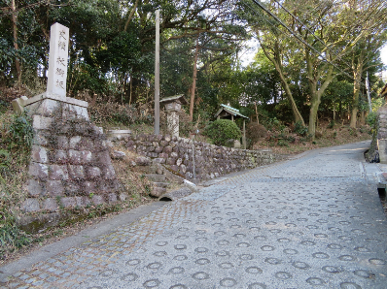
集合場所：内部地区市民センター
駐車場：ＪＡ内部支店、内部保育園駐車場
※駐車場に限りがありますので、徒歩または乗り合わせで
お願いします。
参加費：１人５００円 傷害保険料を含む（小学生未満は無料）
※参加費は当日受付にて集めます。
※小学生未満は、保護者同伴でお願いします。（同伴者は有料）
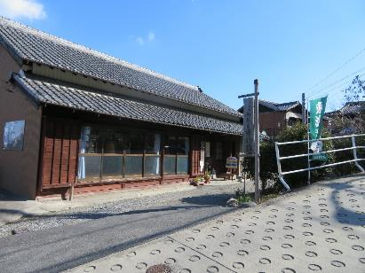
※ベビーカーでの参加は階段、狭い急坂等がありご遠慮願います。
※雨具は、カッパまたはポンチョ
申込締切日：１０月３０日

［内部地区コース案内］

内部地区市民センター
（受付／出発／ゴール）
（采女八幡社）
うつべ町かど博物館
杖衝坂～血塚社
成満寺
内部橋南詰の公園
菅原神社

＊お問い合わせ＊
内部地区総合型地域スポーツクラブ
うつべ☆スター事務局（内部地区市民センター２階）
TEL３４７－３３３０（FAX兼用）
ホームページアドレス http//www6.cty-net.ne.jp/~utsube_star/
＊毎週 月・水・金 １３：００～１７：００

